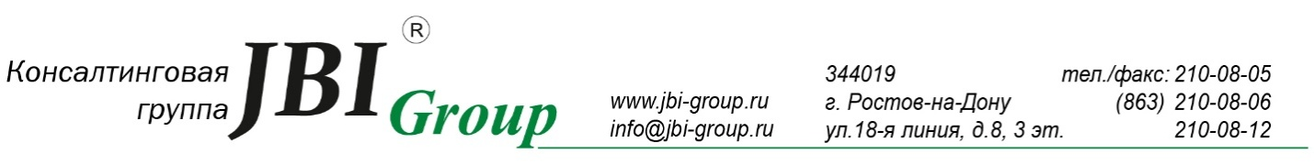

Расчет налога на имущество
исходя из кадастровой стоимости

Согласно Областному закону Ростовской области №1174-ЗС от 27.07.2017 г. с 1 января 2018 года Ростовская область перешла на новый порядок исчисления налога на имущество физических лиц исходя из кадастровой стоимости, в связи с чем предлагаем Вам узнать кадастровую стоимость своих объектов недвижимости и посчитать, какую выгоду Вы получите от ее оспаривания.
Рассчитайте свою выгоду от снижения кадастровой стоимости.
Выгоду от снижения кадастровой стоимости Вы можете узнать, воспользовавшись прилагаемым файлом. Данные в графах Вы можете менять, исходя из ваших показателей.
Для этого Вам необходимо:
- Узнать кадастровую стоимость объекта недвижимости.
- Заполнить данные в таблице

Шаг 1. Узнайте кадастровую стоимость Вашей недвижимости
Узнать кадастровую стоимость объекта недвижимости несложно, достаточно воспользоваться одним из сервисов на сайте Росреестра, благодаря которым получить информацию можно бесплатно в режиме онлайн.
Обращаем Ваше внимание, что предпочтительнее искать информацию по кадастровому номеру, по остальным параметрам поисковые системы могут не выдать результат.
Способ 1. При помощи сервиса «Справочная информация по объектам недвижимости в режиме online».
Чтобы получить справочную информацию об объекте недвижимости в режиме онлайн, Вы можете воспользоваться сервисом в разделе «ЭЛЕКТРОННЫЕ УСЛУГИ И СЕРВИСЫ».
Переходите по ссылке https://rosreestr.ru/wps/portal/online_request
Указываете в соответствующем поле кадастровый номер, условный номер, адрес или номер права объекта недвижимости.
Результатом предоставления услуги является справочная информация об объекте недвижимости, в том числе сведения о кадастровой стоимости.
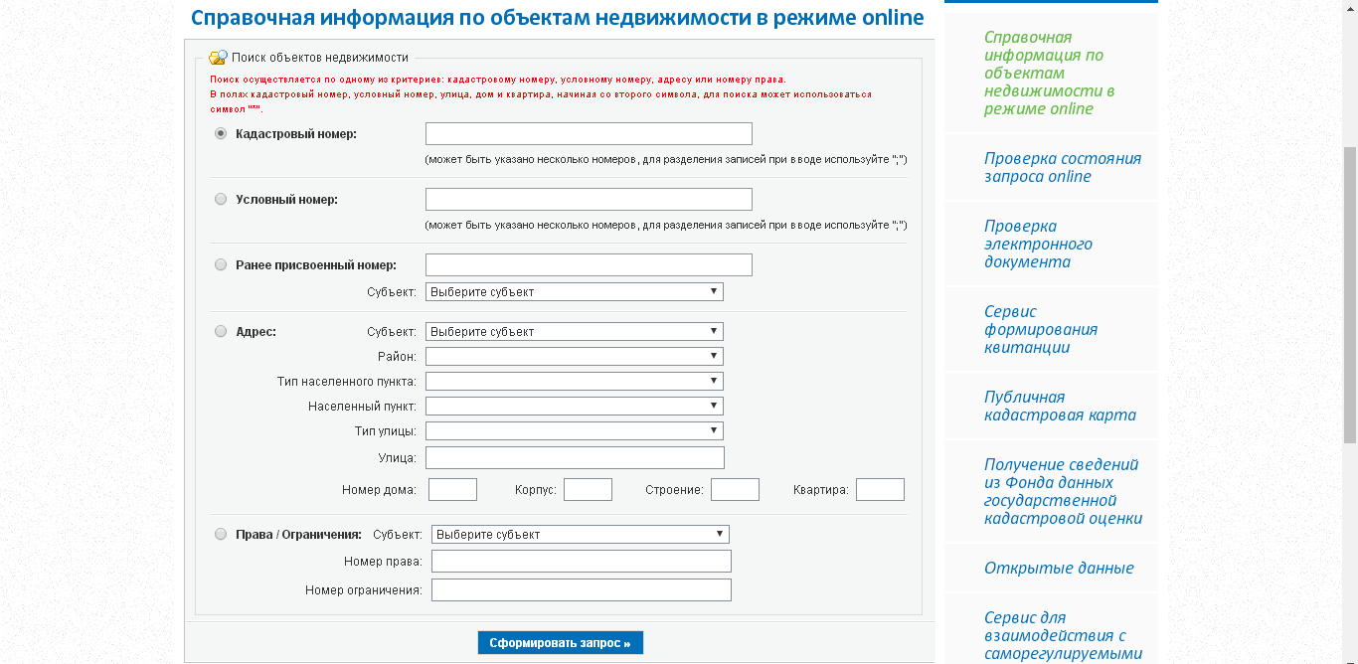
Пример данных, которые можно получить, воспользовавшись вышеуказанным сервисом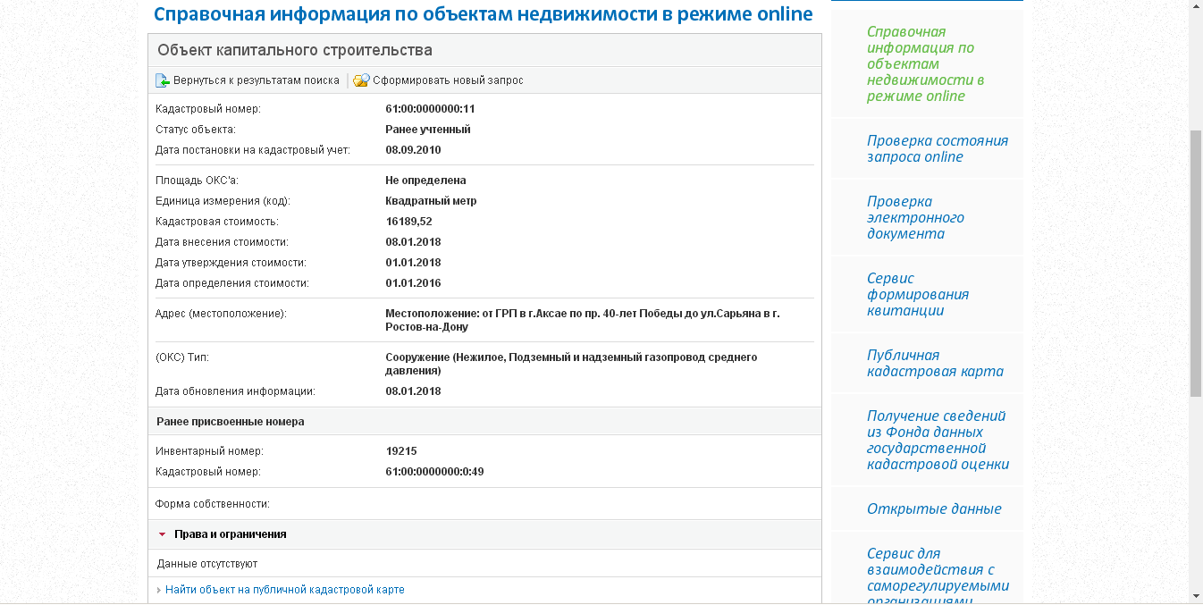
Способ 2. При помощи сервиса «Получение сведений из фонда данных государственной кадастровой оценки».
Переходите по ссылке https://rosreestr.ru/wps/portal/cc_ib_svedFDGKO
При помощи данного сервиса можно также узнать информацию о кадастровой стоимости объектов недвижимости, содержащуюся в фонде данных государственной кадастровой оценки.
В данном случае можно узнать включенные в фонд данных государственной кадастровой оценки сведения о кадастровой стоимости в случаях:
1) определения кадастровой стоимости объектов недвижимости в рамках государственной кадастровой оценки;
2) определения кадастровой стоимости объекта недвижимости в размере его рыночной стоимости.
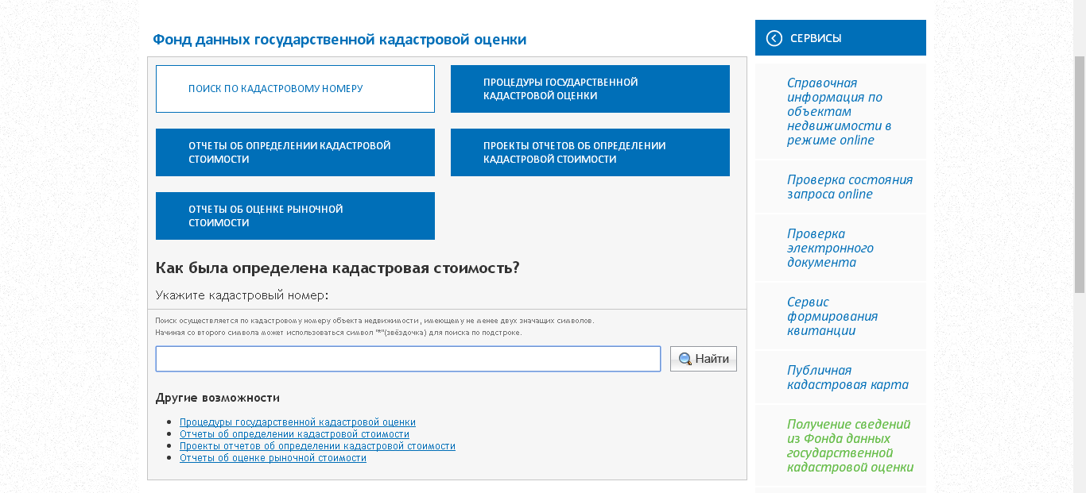
Способ 3. При помощи сервиса «Публичная кадастровая карта».
Переходите по ссылке https://pkk5.rosreestr.ru
Выбираете из предложенного списка категорию объекта, который Вам необходим, например, участки.

Нужный объект можно найти на карте, зная кадастровый номер, также можно использовать расширенный поиск. По каждому объекту недвижимости, данные о котором содержит сервис, можно узнать общую информацию, в том числе площадь и кадастровую стоимость объекта, а также характеристики объекта и кто его обслуживает.
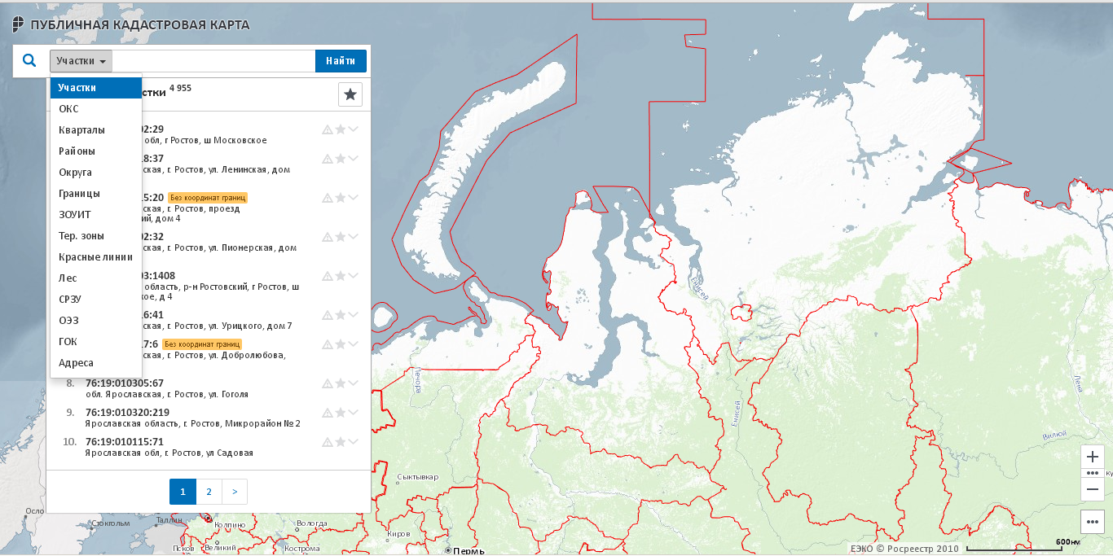
Способ 4. При помощи официального портала Правительства Ростовской области.
1.Переходите по ссылке http://www.donland.ru/
2. Выбираете раздел «Кадастровая оценка»
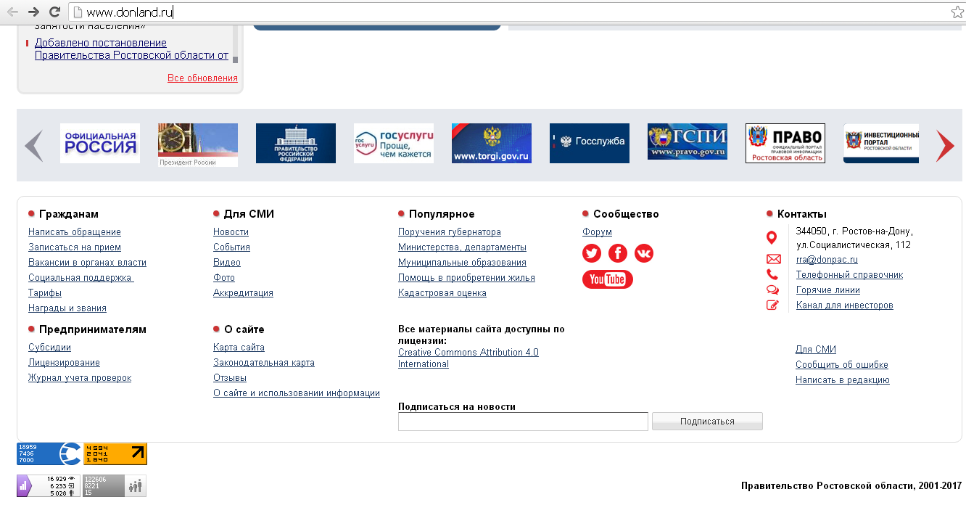
3. В случае если Вы знаете кадастровый номер объекта - скачиваете Приложение № 1 к Постановлению от 27 декабря 2016 № 881. Для того чтобы найти интересующий объект по адресу - скачиваете архивный файл «Результаты определения кадастровой стоимости объектов недвижимости, содержащие адресные характеристики объектов».
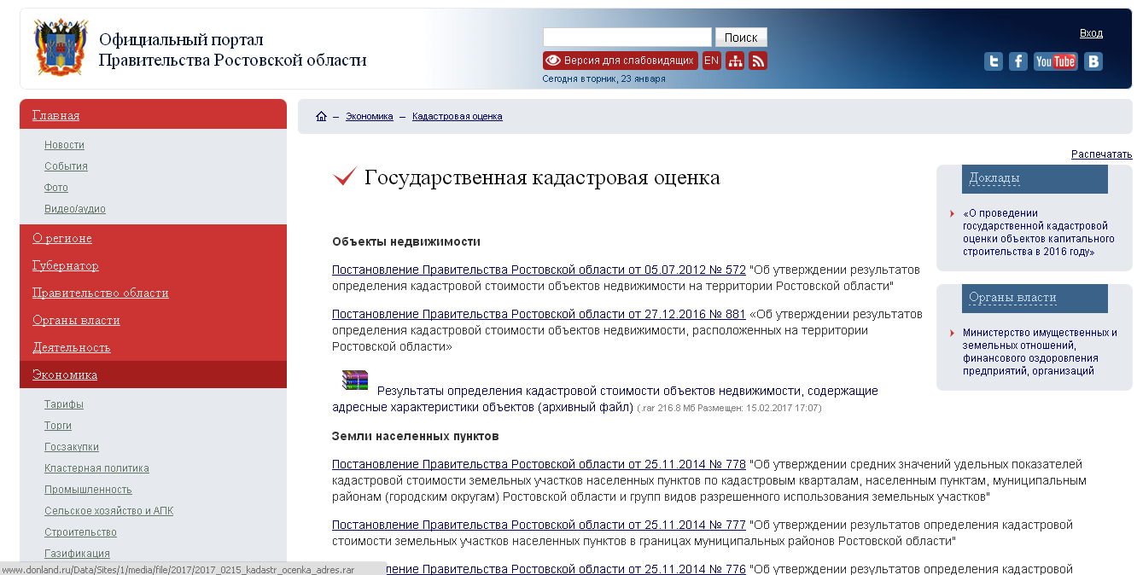

Обращаем внимание, что сведения о кадастровой стоимости, содержащиеся в Едином государственном реестре недвижимости (ЕГРН), можно узнать, получив выписку из ЕГРН о кадастровой стоимости объекта недвижимости.
Сведения предоставляются по запросам любых лиц, в том числе посредством использования сервиса на сайте Росреестра «Получение сведений из ЕГРН», однако получение данных сведений уже не будет бесплатным.
Последовательность действий:
- Заходите на сайт https://rosreestr.ru/wps/portal/p/cc_present/EGRN_1
- Заполняете необходимые данные об объекте.
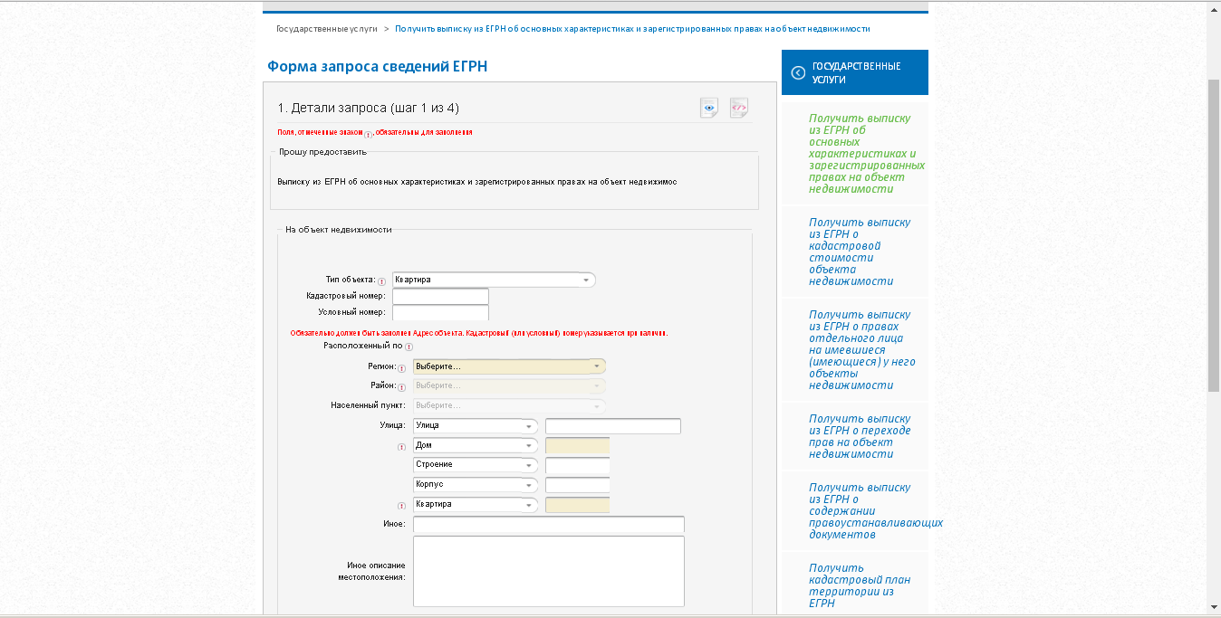

- Заполняете сведения о заявителе или его представителе.
- После заполнения всех необходимых данных на адрес электронной почты, указанный в запросе, приходит код платежа на сумму 290 р.
Сведения, содержащиеся в ЕГРН, предоставляются в срок не более 3-х рабочих дней со дня получения органом регистрации прав запроса о предоставлении сведений.

Шаг 2. Заполните таблицу.
- В таблице зеленым цветом выделены переменные данные (столбцы C, D, F, H), которые меняются в зависимости от Ваших конкретных показателей, например:
- площадь объекта исходя из технических (правовых) документов (столбец C),
-стоимость объекта исходя из кадастрового паспорта (столбец D),
- предполагаемый процент понижения стоимости объекта после принятия кадастровой стоимости равной рыночной – вы можете его определить по собственному мнению и/или с помощью оценщиков (столбец F),
-сумма последнего исчисленного налога на объект из налогового уведомления (столбец H) (применяется только к домам и квартирам).
То есть Ваши конкретные данные относительно объекта недвижимости вводятся только в зеленые столбцы. В столбцы, залитые белым цветом, данные вводить не нужно, поскольку в указанных графах «забиты» постоянные переменные и формулы.

- Желтым цветом выделены столбцы, которые необходимо заполнить либо оставить первоначальные данные (столбцы E,I), а именно:
- ставки по налогу на недвижимость, действующие с 1.01.2018 г. (столбец 5 - узнать ставку налога в зависимости от объекта и его назначения вы можете на сайте Федеральной налоговой службы по конкретному региону https://www.nalog.ru/rn77/service/tax/);
- расходы, связанные со снижением кадастровой стоимости объекта до уровня рыночной стоимости (столбец 9) (расходы на экспертизу, услуги представителей (юристов) при проведении судебного разбирательства и так далее). Указанная величина расходов приблизительная и может меняться в зависимости от каждого конкретного случая, в таблице указаны расходы исходя из средних цен: 10 тыс. оценка одного объекта + 40 тыс. работа юристов + до 30 тыс. судебная экспертиза

- В столбцах, залитых белым цветом (ничего в них менять не надо), автоматически производится расчет следующих показателей:
- разница между кадастровой стоимостью и предполагаемой рыночной стоимостью в рублях (столбец G);
- предполагаемая рыночная стоимость объекта недвижимости, после понижения стоимости юристами в судебном порядке (столбец J);
- размер вычета с предполагаемой рыночной стоимости по площади (столбец K) (имущественные налоговые вычеты предоставляются на постоянной основе по жилому дому – в размере стоимости 50 кв. м., по квартире – в размере стоимости 20 кв. м.),
- налог с кадастровой стоимости объекта в год (без применения понижающего коэффициента, то есть на пятый налоговый период (на пятый год)) (столбец L);
- налог с рыночной стоимости, исчисленный с понижающим коэффициентом (столбцы M-P) (то есть налог после понижения в судебном порядке кадастровой стоимости объекта до уровня рыночной стоимости с учетом понижающих коэффициентов, установленных на каждый год в течение четырех налоговых периодов);
- сумма налога с рыночной стоимости объекта в год без применения понижающего коэффициента (то есть на пятый год) (столбец Q.

4. (Информативно) Итоговая выгода от оспаривания кадастровой стоимости за пять лет (столбцы R), рассчитывается с применением понижающих коэффициентов и имущественных вычетов как к налогу, рассчитанному из кадастровой стоимости, так и из рыночной стоимости объекта недвижимости, полученной после оспаривания в судебном порядке (см. примечание⁴ в таблице).
Примечание⁴:За каждый налоговый период исчисления налога исходя из кадастровой стоимости в течении 4-х лет предусмотрено применение понижающих коэффициентов для всех объектов, за исключением объектов недвижимости, включенных органом власти субъекта Российской Федерации в перечень в соответствии со статьей 378.2 Кодекса (объекты административно-торгового назначения, общественного питания, бытового обслуживания). В соответствии с ч. 8 ст. 408 НК РФ сумма налога за первых 4 налоговых периода с начала применения в субъекте РФ порядка определения налоговой базы исходя из кадастровой стоимости объекта исчисляется по следующей формуле:
Сумма налога в конкретном периоде = (Н1 - Н2) x К + Н2,
Н1 - сумма налога, исчисленная из кадастровой стоимости;
Н2 - сумма налога, исчисленная исходя из соответствующей инвентаризационной стоимости объекта за последний налоговый период, либо сумма налога на имущество физических лиц, исчисленная за 2014 год в соответствии с ЗРФ от 09.12.1991 г. №2003-1 "О налогах на имущество физических лиц" и приходящаяся на указанный объект налогообложения;
К - коэффициент, равный:
• 0,2 - применительно к 1-му налоговому периоду
• 0,4 - применительно ко 2-му налоговому периоду;
• 0,6 - применительно к 3-му налоговому периоду;
• 0,8 - применительно к 4-му налоговому периоду.
Применительно к пятому налоговому периоду (на пятый год) понижающие коэффициенты не применяются, устанавливается единая ставка налога, указанная в таблице (столбец Q).

Приложение:
- Таблица расчета

09.02.2018

